知识基础练
【知识点一】 小数连加
1.用竖式计算。
15.6＋4.41＋17.5＝
3.4＋3.19＋0.9＝
【知识点二】 小数连减及加减混合运算
2.计算下面各题。
8.33－1.21－5.9
3.5＋3.87－1.56
7.56－(1.36＋2.54)
3.将下面的购物小票填写完整。
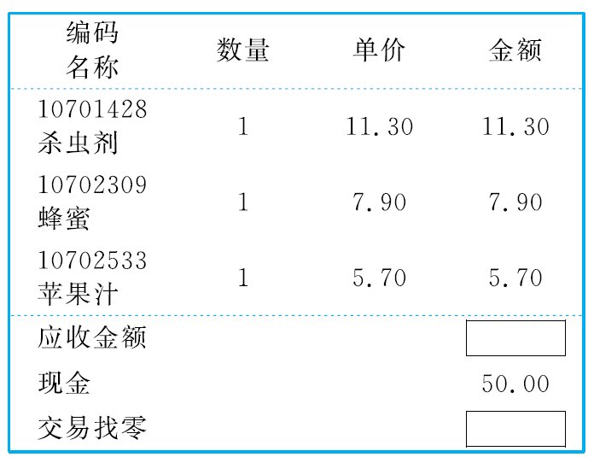
能力综合练
4.【生活情境题】一辆卡车运送一批货物，要通过一座承重8 t的水泥桥，车上装着4.6 t的货物，这辆卡车自重2.5 t。要想安全过桥，车上最多还可以装多少吨货物？(用两种方法解答)
5.【思维训练题】下面是第15届游泳世锦赛女子1 m板决赛中冠、亚军的比赛成绩统计表。
轮  次  成  绩  /  分  姓  名 | 第一轮 | 第二轮 | 第三轮 | 第四轮 | 第五轮
何姿 | 61.20 | 57.50 | 63.60 | 58.50 | ？
卡格诺托 | 57.60 | 65.00 | 62.10 | 61.10 | 61.20
(1)卡格诺托五轮比赛的总成绩是多少分？
(2)何姿要想夺冠，她第五轮的得分至少要超过多少分？
(3)何姿决赛的总成绩比卡格诺托多0.10分，何姿决赛的总成绩是多少分？
参考答案
1.37.51 7.49
2.1.22 5.81 3.66
3.24.90 25.10
4.方法一：8－4.6－2.5＝0.9(t)
方法二：8－(4.6＋2.5)＝0.9(t)
5.(1)57.60＋65.00＋62.10＋61.10＋61.20＝307.00(分)
(2)307.00－61.20－57.50－63.60－58.50＝66.20(分)
(3)307.00＋0.10＝307.10(分)

